บทที่ 4
การออกแบบ และการสร้างโปรแกรม

4.1 การออกแบบซอฟต์แวร์
การสร้างซอฟต์แวร์นั้นผู้จัดทำได้ทำตามหลักของซอฟต์แวร์เอ็นจิเนียริง (Software Engineering) มีหลักการตามหลักการของวอร์เตอร์ฟอลล์โมเดล (Waterfall Model) ดังนี้

System and Software Design
Requirement Analysis
Implementation and Unit Testing
Integration and System Testing
Operation and Maintenance

รูปที่ 4-1 วอร์เตอร์ฟอลล์โมเดล

4.1.1 Requirement Analysis and Definition
ในขั้นตอนนี้จะเป็นการกำหนดเซอร์วิสของระบบ (System Service) เงื่อนไขและเป้าหมายของโปรแกรม โดยได้จากการสอบถามจากผู้ใช้งานโดยจะต้องทำความเข้าใจกันระหว่างผู้ใช้และผู้พัฒนาให้ได้มากที่สุด

4.1.2 System and Software Design
เป็นการออกแบบส่วนต่างๆ ของฮาร์ดแวร์และซอฟต์แวร์ ส่วนซอฟต์แวร์นั้นจะต้องแสดงฟังก์ชันการทำงานต่างๆ เพื่อจะนำไปเขียนโค้ดในขั้นต่อไป

4.1.3 Implementation and Unit Testing
ในขั้นตอนนี้จะเป็นการเขียนโปรแกรมในหน่วยย่อยต่างๆ ให้สามารถทำงานได้ และยังทำการตรวจสอบด้วยว่าโปรแกรมย่อยต่างๆ สามารถทำงานได้ตามรูปแบบที่ต้องการหรือไม่

4.1.4 Integration and System Testing
ในขั้นตอนนี้จะนำโปรแกรมย่อยในส่วนต่างๆ มารวมกัน รวมทั้งทำการทดสอบระบบรวมทั้งหมดว่าสามารถทำงานได้ตามปกติหรือไม่

4.1.5 Operation and Maintenance
เป็นขั้นตอนการนำโปรแกรมไปให้ผู้ใช้ได้ใช้งานจริง และทำการปรับปรุง แก้ไขข้อผิดพลาดในการทำงานของโปรแกรม และปรับปรุงโปรแกรมจนเป็นที่ยอมรับ หรือพอใจของผู้ใช้งาน

4.2 ขั้นตอนการทำงานจริง
4.2.1 Requirement
ระบบรวมของโปรแกรม ประกอบด้วยการทำงานหลักๆ อยู่ 4 ส่วน คือ
- ส่วนจัดการเลขรหัสผู้แต่ง
- ส่วนจัดการหัวเรื่องหนังสือ
- ส่วนจัดการมาร์คชีท
- ส่วนจัดพิมพ์รายชื่อหนังสือ และอื่นๆ
ทุกส่วนจะรวมกันอยู่บนโปรแกรมโปรแกรมเดียว และมีเมนู หลักให้สามารถเลือกการทำงานได้ในแต่ละส่วน โดยแต่ละส่วนจะสามารถทำงานได้อิสระจากกัน มีฟังก์ชันการทำงานที่เป็นอิสระจากกัน และใช้ฐานข้อมูลที่แยกจากกัน เพื่อให้เกิดความเป็นอิสระในการทำงาน และสามารถใช้แต่ละส่วนทำงานได้พร้อมกัน
สามารถอธิบายการทำงานในแต่ละส่วนได้ ดังนี้

4.2.1.1 ส่วนจัดการเลขรหัสผู้แต่ง
ในส่วนนี้ เป็นส่วนที่นำมาช่วยเหลือการทำงานของระบบเดิมให้มีความสะดวก และรวดเร็วมากขึ้นเนื่องมาจากระบบเดิมเป็นการทำงานที่ต้องใช้วิธีค้นหาข้อมูลจากหนังสือ ดังนั้นในระบบใหม่นี้จะสร้างให้มีระบบจัดการข้อมูลบนฐานข้อมูลที่เตรียมไว้เพื่อให้ทำงานกับข้อมูลในฟังก์ชันต่างๆ ที่จำเป็นได้รวดเร็วขึ้น เช่น การเพิ่มข้อมูล การค้นหา เป็นต้น ดังนั้นฟังก์ชันการทำงานทั้งหมดในส่วนนี้จึงมีรายละเอียด ดังนี้ ส่วนการเพิ่มข้อมูลใหม่, ส่วนการแก้ไขข้อมูลเดิม, ส่วนการลบข้อมูล, ส่วนการค้นหาข้อมูลตามเงื่อนไขและแสดงผล
ส่วนการเพิ่ม การแก้ไข และการลบข้อมูล จะเป็นส่วนที่ทำให้ผู้ใช้สามารถเปลี่ยนแปลงข้อมูลให้มีความทันสมัยและถูกต้องอยู่เสมอ เพราะรหัสของผู้แต่งหนังสือนั้นจะมีการเพิ่มเติม และเปลี่ยนแปลงตลอดเวลา
ส่วนของการค้นหาข้อมูลนั้นเป็นส่วนที่ช่วยเหลือ และแก้ไขปัญหาของระบบเดิม โดยสามารถกำหนดเงื่อนไขในการค้นหา ทั้งยังสามารถค้นหาข้อมูลเรียงตามลำดับไปทีละเรคอร์ด

4.2.1.2 ส่วนจัดการหัวเรื่องหนังสือ
ส่วนนี้จะนำมาช่วยเหลือระบบเดิมที่เคยใช้การค้นหาเลขเรียกหนังสือจาก 2 วิธี คือ จากคู่มืออ้างอิงหัวเรื่องหนังสือ และจากฐานข้อมูลหัวเรื่องหนังสือของห้องสมุดอื่นผ่านทางอินเทอร์เน็ต ด้วยการใช้โปรแกรมเว็บบราวเซอร์
ระบบใหม่จะนำข้อมูลจากทั้งสองส่วนมารวมไว้ด้วยกัน โดยทั้งสองส่วนรวมไว้บนฐานข้อมูลและมีฟังก์ชันจัดการการทำงาน เพื่อให้เกิดความสะดวกสบายต่อผู้ใช้ ดังนี้
- สะดวกในการค้นหาเพราะไม่ต้องค้นหาข้อมูลจากสองแหล่ง
- มีความรวดเร็วมากกว่าเพราะสามารถใช้การค้นหาตามเงื่อนไขต่างๆ ได้
- สามารถเปลี่ยนแปลงแก้ไขข้อมูลให้มีความทันสมัยอยู่เสมอ
นอกจากนี้ส่วนของการค้นหาจากฐานข้อมูลของห้องสมุดอื่นทางระบบอินเทอร์เน็ตป็นสิ่งจำเป็นเพราะข้อมูลเกี่ยวกับหนังสือใหม่ๆ มีอยู่ตลอดเวลา ดังนั้นระบบที่สร้างขึ้นจะต้องสามารถดึงข้อมูลจากห้องสมุดอื่นผ่านทางอินเทอร์เน็ตได้ และจะต้องทำได้รวดเร็วกว่าการใช้วิธีการเดิมคือ เว็บบราวเซอร์ จากที่กล่าวมาทำให้สรุปได้ว่าจะต้องมีฟังก์ชันการทำงาน ดังนี้ เพิ่มข้อมูลหัวเรื่อง, แก้ไขข้อมูลหัวเรื่อง, ลบข้อมูลหัวเรื่อง, การดึงข้อมูลหัวเรื่องจากอินเทอร์เน็ต, ค้นหาข้อมูลตามเงื่อนไขและแสดงผล
ส่วนของการเพิ่มข้อมูลหัวเรื่อง เป็นการใส่ข้อมูลที่มีหรือหามาได้ เช่นจาก คู่มืออ้างอิง หรือจากข้อมูลที่เคยใช้กับหนังสือเล่มอื่นๆ เป็นการเพิ่มข้อมูลลงไปผ่านทางคีย์บอร์ด
ส่วนของการแก้ไขข้อมูลหัวเรื่อง และลบข้อมูลหัวเรื่อง นั้นทำเพื่อจัดการกับข้อมูลที่เก็บผิดพลาด หรือข้อมูลล้าสมัย หรือเป็นการเปลี่ยนแปลงให้ข้อมูลเดิมทันสมัยขึ้น
ส่วนของการค้นหาข้อมูลตามเงื่อนไข และแสดงผล เป็นฟังก์ชันการทำงานที่แสดงข้อมูลที่มีบนฐานข้อมูล โดยมีความสามารถที่จะกำหนดเงื่อนไขได้ เพื่อให้เกิดความรวดเร็วในการค้นหา
การดึงข้อมูลผ่านทางอินเทอร์เน็ต เป็นส่วนหนึ่งที่ทำการเพิ่มข้อมูลลงไปบนฐานข้อมูล โดยทำการดึงข้อมูลจากฐานข้อมูลของห้องสมุดอื่น ด้วยวิธีการสแกนโค้ด HTML เพื่อทำการตัดคำเอาเลขหัวเรื่อง และรายละเอียดของหนังสือที่ต้องการออกมา

4.2.1.3 ส่วนการจัดการมาร์คชีท
เป็นส่วนสำคัญของระบบเพื่อนำมาลดความยุ่งยากในการกรอกข้อมูลผ่านทางคีย์บอร์ดลงบนฐานข้อมูลในระบบมาร์คฟอร์แมตของระบบเดิม เนื่องจากระบบเดิมนั้นผู้กรอกข้อมูลจำเป็นที่ต้องจำความหมายของแต่ละแทค และต้องรู้ถึงรูปแบบการกรอกในแต่ละแทค และเนื่องมาจากข้อมูลที่มีจำนวนหลายแทค ดังนั้นในการกรอกข้อมูลจึงพัฒนาระบบใหม่นี้ให้สามารถลดความยุ่งยากในการทำงานได้ โดยการสร้างอินเทอร์เฟซในการกรอกข้อมูลที่ง่ายต่อการใช้งาน และเก็บข้อมูลลงบนฐานข้อมูล เมื่อจะนำมาใช้ก็สามารถค้นหา และพิมพ์ออกมาในรูปของมาร์คชีทได้ เพื่อนำไปให้ผู้กรอกข้อมูลกรอกลงบนระบบฐานข้อมูลของอินโนแพคอีกครั้งหนึ่ง โดยไม่จำเป็นต้องจำรูปแบบในการกรอก
ฟังก์ชันการทำงานทั้งหมดในส่วนนี้มี ดังนี้ เพิ่มข้อมูล, แก้ไขข้อมูล, ลบข้อมูล, ค้นหาข้อมูล, พิมพ์ข้อมูลออกมาในรูปแบบของ MARC Sheet
ฟังก์ชันการเพิ่ม แก้ไข และลบข้อมูล เป็นฟังก์ชันการทำงานพื้นฐานของการแก้ไขฐานข้อมูลให้ถูกต้อง และทันสมัยอยู่เสมอ โดยจะต้องมีความรวดเร็วในการเข้าถึงข้อมูลจำนวนมากๆ ได้ เพราะข้อมูลแต่ละเรคอร์ดจะมีฟิลด์ข้อมูลจำนวนมาก
การค้นหาข้อมูลจะใช้เลขรหัสหนังสือเป็นตัวหลัก ในการค้นหานั้นก็จะใช้เพื่อการดูข้อมูลหนังสือที่ต้องการ เพื่อแก้ไข หรือเพื่อลบข้อมูล และเพื่อเลือกเรคอร์ดที่ต้องการจะพิมพ์
ฟังก์ชันการพิมพ์ โปรแกรมจะนำข้อมูลที่มีอยู่ทั้งหมดในฐานข้อมูลมาเรียบเรียงใหม่ และจัดรูปแบบการพิมพ์ให้เหมือนกับระบบ MARC Sheet เพื่อนำไปกรอกลงบนฐานข้อมูลอินโนแพคได้อย่างถูกต้อง

4.2.1.4 ส่วนจัดพิมพ์รายชื่อหนังสือ และอื่นๆ
หลังจากที่ได้ทำการพิมพ์ข้อมูลรายละเอียดหนังสือต่างๆ ลงในฐานข้อมูลมาร์คฟอร์แมตเรียบร้อยแล้ว ข้อมูลต่างๆ สามารถนำมาสร้างเป็นรายงานรายชื่อหนังสือใหม่ และพิมพ์รายละเอียดต่างๆ คือ บาร์โค้ด บัตรรายการประจำหนังสือ สันปกหนังสือ ซองบัตรประจำหนังสือ
ส่วนจัดพิมพ์รายชื่อหนังสือ เป็นส่วนที่ใช้ในการพิมพ์รายละเอียดต่างๆ ของหนังสือ มีวัตถุประสงค์เพื่อใช้เป็นใบรายงานสำหรับแสดงรายชื่อหนังสือใหม่ประจำเดือน และเพื่อตรวจสอบความถูกต้องในการพิมพ์ข้อมูลรายละเอียดของหนังสือลงฐานข้อมูลมาร์คฟอร์แมตก่อนที่จะทำการจัดพิมพ์รายละเอียดอื่นๆ ของหนังสือ โดยนำข้อมูลจากฐานข้อมูลมาร์คฟอร์แมตมาใช้ในการทำรายงานรายชื่อหนังสือใหม่นี้
ส่วนจัดพิมพ์บาร์โค้ด สันปก บัตรประจำหนังสือ ซองบัตร จะเป็นส่วนที่นำข้อมูลจากฐานข้อมูลมาร์คฟอร์แมตมาใช้สำหรับจัดพิมพ์บาร์โค้ดประจำหนังสือ สันปกประจำหนังสือ บัตรประจำหนังสือ และซองบัตรประจำหนังสือ ซึ่งใช้สำหรับติดลงไปที่หนังสือที่ได้ทำการบันทึกข้อมูลรายละเอียดต่างๆ ของหนังสือเข้าไปในฐานข้อมูลแล้ว เพื่อประโยชน์ในการบ่งบอกลักษณะของหนังสือเล่มนั้นๆ

4.2.2 Design
การออกแบบโปรแกรมได้ทำการออกในด้านต่างๆ ดังนี้

4.2.2.1 ด้านฮาร์ดแวร์
ด้านฮาร์ดแวร์จะต้องมีระบบปฏิบัติการ ที่ทำการรันโปรแกรมวิชวลเบสิก 6.0 ได้ และยังต้องมีเครื่องพรินเตอร์ที่สามารถจัดพิมพ์มาร์คชีสได้ ซึ่งอุปกรณ์ทางด้านฮาร์ดแวร์ที่ต้องการมี ดังนี้
- เครื่องพีซีที่สามารถทำงานด้วยระบบปฏิบัติการวินโดว์ 98 หรือสูงกว่าได้
- พรินเตอร์ที่สามารถพิมพ์งานเอกสารทั่วไปได้
- อุปกรณ์การติดต่อข้อมูลทางอินเทอร์เน็ต เช่น โมเด็ม (Modem)

PC ที่สามารถรันโปรแกรมวิสชวลเบสิก
พรินเตอร์
ข้อมูลมาร์คชีส
ฐานข้อมูลเลขผู้แต่ง
ฐานข้อมูล
มาร์คชีส
ฐานข้อมูล
หัวเรื่อง
โมเด็ม
ข้อมูลเลขหัวเรื่องจากอินเตอร์เน็ต

รูปที่ 4-2 การออกแบบอุปกรณ์ทางฮาร์ดแวร์ที่ใช้สำหรับโครงงาน

4.2.2.2 ด้านซอฟต์แวร์
ด้านซอฟต์แวร์ ประกอบด้วยส่วนต่างๆ ดังนี้

4.2.2.2.1 ส่วนโปรแกรมจัดการเลขรหัสผู้แต่ง
ส่วนจัดการเลขรหัสผู้แต่ง จะมีฟังก์ชันการทำงาน ดังนี้ เพิ่มข้อมูลใหม่ลงในฐานข้อมูล, แก้ไขข้อมูลเดิม, ลบข้อมูล, ค้นหาข้อมูลเพื่อนำไปใช้เป็นเลขรหัสผู้แต่ง
ซึ่งสามารถออกแบบ Data-Flow Diagram ได้ดังรูปที่ 4-3

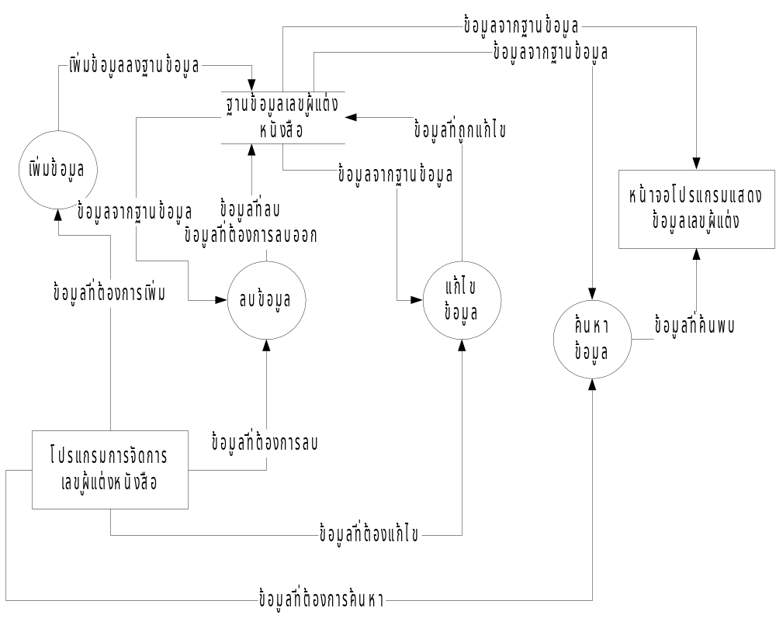

รูปที่ 4-3 Data-flow diagram โปรแกรมการจัดการเลขผู้แต่งหนังสือ

4.2.2.2.2 ส่วนโปรแกรมจัดการหัวเรื่องหนังสือ
ส่วนโปรแกรมจัดการหัวเรื่องหนังสือ มีฟังก์ชันการทำงาน ดังนี้ เพิ่มข้อมูลหัวเรื่องใหม่ลงในฐานข้อมูล, แก้ไขข้อมูลหัวเรื่องเดิม, ลบข้อมูลหัวเรื่อง, ค้นหาข้อมูลหัวเรื่องเพื่อนำมาใช้งานโดยหาข้อมูลได้ทั้งจากฐานข้อมูลหัวเรื่อง และจากฐานข้อมูลหัวเรื่องของห้องสมุดอื่นทางอินเทอร์เน็ต
ซึ่งสามารถออกแบบ Data-flow diagram ได้ดังรูปที่ 4-4

โปรแกรมการจัดการ
หัวเรื่องหนังสือ
เพิ่มข้อมูล
ข้อมูลที่ต้องการเพิ่ม
ลบข้อมูล
แก้ไข
ข้อมูล
ค้นหา
ข้อมูลจาก
ฐานข้อมูล
ฐานข้อมูล
หัวเรื่องหนังสือ
เพิ่มข้อมูลลงฐานข้อมูล
หน้าจอโปรแกรมแสดง
ข้อมูลหัวเรื่อง
ข้อมูลจากฐานข้อมูล
ข้อมูลที่ต้องการลบ
ข้อมูลที่ลบ
ข้อมูลที่ต้องการลบออก
ข้อมูลที่ต้องแก้ไข
ข้อมูลที่ถูกแก้ไข
ข้อมูลจากฐานข้อมูล
ข้อมูลจากฐานข้อมูล
ข้อมูลจากฐานข้อมูล
ข้อมูลที่ค้นพบ
ค้นหาข้อ
มูลจากอิน
เทอร์เน็ต
ข้อมูลที่ต้องการค้นหา
ฐานข้อมูลจากห้องสมุด
มหาวิทยาลัยโอไฮโอ
ข้อมูลที่ต้องการค้นหา
ข้อมูล
ที่ต้องการ
ค้นหา
ข้อมูล
ที่ค้นพบ
ข้อมูล
ที่ค้นพบ

รูปที่ 4-4 Data-flow diagram โปรแกรมการจัดการหัวเรื่องหนังสือ

4.2.2.2.3 ส่วนโปรแกรมการจัดเก็บข้อมูลตามระบบมาร์คฟอร์แมต
ส่วนโปรแกรมการจัดเก็บข้อมูลตามระบบมาร์คฟอร์แมต มีฟังก์ชันการทำงาน ดังนี้ มีการเก็บข้อมูลตามระบบมาร์คฟอร์แมต, จัดพิมพ์มาร์คชีท, แก้ไขข้อมูลเดิม, ลบข้อมูล, ค้นหาข้อมูลเพื่อนำมาใช้งาน
ซึ่งสามารถออกแบบ Data-flow diagram ได้ดังรูปที่ 4-5

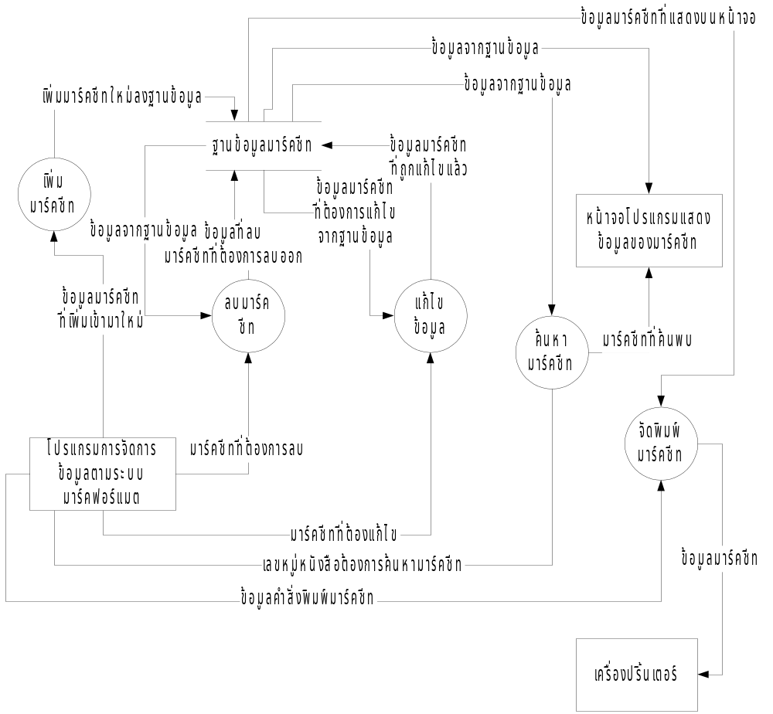

รูปที่ 4-5 Data-flow diagram โปรแกรมการจัดข้อมูลตามระบบมาร์คฟอร์แมต

4.2.2.2.4 ส่วนโปรแกรมจัดพิมพ์รายชื่อหนังสือ และอื่นๆ
ส่วนโปรแกรมการจัดพิมพ์รายชื่อหนังสือและอื่นๆ มีฟังก์ชันการทำงาน ดังนี้ สามารถเลือกช่วงเวลาที่ต้องการจะพิมพ์รายชื่อหนังสือ บาร์โค้ด สันปกประจำหนังสือ บัตรประจำหนังสือ ซองบัตรประจำหนังสือ
ซึ่งสามารถออกแบบ Data-flow diagram ได้ดังรูปที่ 4-6

โปรแกรมจัดพิมพ์
รายชื่อหนังสือ บาร์โค้ด สันปก
บัตรประจำหนังสือ ซองบัตร
พิมพ์
รายชื่อหนังสือ
ฐานข้อมูลมาร์คชีท
พิมพ์บาร์โค้ด
พิมพ์สันปก
หนังสือ
พิมพ์บัตร
ประจำหนังสือ
พิมพ์ซองบัตร
ประจำหนังสือ
ช่วงเวลาที่ต้องการพิมพ์
ช่วงเวลาที่ต้องการพิมพ์
ช่วงเวลาที่ต้องการพิมพ์
ช่วงเวลาที่ต้องการพิมพ์
ช่วงเวลาที่ต้องการพิมพ์
เลือกช่วงเวลาที่ต้องการ
เลือกช่วงเวลาที่ต้องการ
เลือกช่วงเวลาที่ต้องการ
เลือกช่วงเวลาที่ต้องการ
เลือกช่วงเวลาที่ต้องการ
เครื่องพรินเตอร์
พิมพ์รายชื่อหนังสือ
พิมพ์บาร์โค้ด
พิมพ์บัตร
ประจำหนังสือ
พิมพ์ซองบัตร
ประจำหนังสือ
พิมพ์สันปก
ประจำหนังสือ

รูปที่ 4-6 Data-flow diagram โปรแกรมการจัดพิมพ์รายชื่อหนังสือ และอื่นๆ

ฐานข้อมูลของโปรแกรมทั้งหมดจะใช้ระบบฐานข้อมูลไมโครซอฟท์แอคเซส (Microsoft Access) เนื่องจากสามารถติดต่อกับภาษาวิชวลเบสิกได้ง่าย โดยการออกแบบฐานข้อมูลสามารถแบ่งได้ดังนี้

ตารางฐานข้อมูลโปรแกรมการจัดการจัดการเลขผู้แต่งหนังสือ แบ่งออกเป็น

ตารางฐานข้อมูลเลขผู้แต่งหนังสือฉบับภาษาไทย

Tauthorname |  | Tauthorcode

ตารางฐานข้อมูลเลขผู้แต่งหนังสือฉบับภาษาอังกฤษ

Eauthorname |  | Eauthorcode

ตารางฐานข้อมูลโปรแกรมการจัดการหัวเรื่องหนังสือ แบ่งออกเป็น

ตารางฐานข้อมูลหัวเรื่องหนังสือ

Header | TranEng | Descript | LC_Dewey | UF | BT | RT | NT | SA | USE

ตารางฐานข้อมูลหัวเรื่องย่อย 1

Header | Subheader_1 |  | TranEng | Descript | LC_Dewey | UF | BT | RT | NT | SA | USE

ตารางฐานข้อมูลหัวเรื่องย่อย 2

Header | Subheader_1 | Subheader_2 | TranEng | Descript | LC_Dewey | UF | BT | RT | NT

SA | USE

ตารางฐานข้อมูลหัวเรื่องย่อย 3

Header | Subheader_1 |  | Subheader_2 | Subheader_3 | TranEng | Descript | LC_Dewey | UF | BT

RT | NT | SA | USE

ตารางฐานข้อมูลโปรแกรมการจัดการข้อมูลตามระบบมาร์คฟอร์แมต

t020_1 | t008_1 | t008_2 | t008_3 | t008_4 | t008_5 | t008_6 | t008_7 | t008_8 | t008_9

t008_10 | t008_11 | t008_12 | t008_13 | t008_14 | t008_15 | t008_16 | t008_17 | t008_18 | t008_19

t008_20 | t008_21 | t008_22 | t008_23 | t008_24 | t008_25 | t020_2 | t020_3 | t022_1_1 | t022_1_2

t022_2_1 | t022_2_2 | t022_3_1 | t022_3_2 | t090_1 | t090_2 | t090_3 | t099_1 | t099_2 | t099_3

t100_1 | t100_2 | t100_3 | t100_4 | t100_5 | t110_1 | t110_2 | t110_3 | t110_4 | t110_5

t110_6 | t111_1 | t111_2 | t111_3 | t111_4 | t111_5 | t111_6 | t130_1 | t130_2 | t130_3

t130_4 | t130_5 | t130_6 | t130_7 | t130_8 | t210_1 | t210_2 | t240_1 | t240_2 | t240_3

t240_4 | t240_5 | t240_6 | t240_7 | t240_8 | t240_9 | t242_1 | t242_2 | t242_3 | t242_4

t242_5 | t242_6 | t245_1 | t245_2 | t245_3 | t245_4 | t245_5 | t245_6 | t246_1 | t246_2

t246_3 | t246_4 | t246_5 | t246_6 | t246_7 | t250_1 | t250_2 | t260_1 | t260_2 | t260_3

t300_1 | t300_2 | t300_3 | t300_4 | t300_5 | t300_6 | t300_7 | t440_1 | t440_2 | t440_3

t440_4 | t440_5 | t490_1 | t490_2 | t500_1 | t501_1 | t502_1 | t505_1 | t505_2 | t505_3

t510_1 | t510_2 | t510_3 | t510_4 | t520_1 | t520_2 | t520_3 | t536_1 | t536_2 | t536_3

t536_4 | t546_1 | t586_1 | t600_1 | t600_2 | t600_3 | t600_4 | t600_5 | t600_6 | t600_7

t600_8 | t600_9 | t600_10 | t600_11 | t610_1 | t610_2 | t610_3 | t610_4 | t610_5 | t610_6

t610_7 | t610_8 | t610_9 | t610_10 | t610_11 | t610_12 | t610_13 | t610_14 | t611_1 | t611_2

t611_3 | t611_4 | t611_5 | t611_6 | t611_7 | t611_8 | t611_9 | t611_10 | t630_1 | t630_2

t630_3 | t630_4 | t630_5 | t630_6 | t630_7 | t630_8 | t630_9 | t630_10 | t630_11 | t630_12

T630_13 | t630_14 | t630_15 | t630_16 | t650_1 | t650_2 | t650_3 | t650_4 | t650_5 | t651_1

t651_2 | t651_3 | t651_4 | t651_5 | t700_1 | t700_2 | t700_3 | t700_4 | t700_5 | t700_6

t710_1 | t710_2 | t710_3 | t710_4 | t710_5 | t710_6 | t710_7 | t710_8 | t710_9 | t710_10

T710_11 | t710_12 | t711_1 | t711_2 | t711_3 | t711_4 | t711_5 | t711_6 | t711_7 | t711_8

t730_1 | t730_2 | t730_3 | t730_4 | t730_5 | t730_6 | t730_7 | t730_8 | t730_9 | t730_10

t740_1 | t740_2 | t740_3 | t800_1 | t800_2 | t800_3 | t800_4 | t800_5 | t800_6 | t800_7

t810_1 | t810_2 | t810_3 | t810_4 | t810_5 | t810_6 | t810_7 | t810_8 | t810_9 | t810_10

t811_1 | t811_2 | t811_3 | t811_4 | t811_5 | t811_6 | t811_7 | t811_8 | t811_9 | t811_10

t830_1 | t830_2 | t830_3 | t830_4 | t830_5 | t830_6 | t830_7 | t830_8 | t830_9 | t850_1

book_no | i022 | i100 | i110 | i111 | i130 | i210 | i240 | i242 | i245 | i246 | i440 | i490

i505 | i510 | i520 | i600 | i610 | i611 | i630 | i650 | i651 | i700 | i710 | i711 | i730 | i740

i800 | i810 | i811 | I830

ตารางฐานข้อมูลโปรแกรมการจัดจัดพิมพ์รายชื่อหนังสือ

ID | BookCode | AuthorName | Title | BookNo | Date

4.2.3 Implement
ในขั้นตอนนี้ การเขียนโปรแกรมจะทำเป็นส่วนย่อยทีละส่วน โดยใช้ State Diagram ในการออกแบบการทำงานของโปรแกรมต่างๆ แล้วนำไปให้ผู้ใช้ทดลองใช้งานเพื่อเป็นการทดสอบดูว่าโปรแกรมทำงานถูกต้องหรือไม่ และสะดวกต่อการใช้งานสำหรับผู้ใช้หรือไม่ รวมทั้งส่วนที่ติดต่อผู้ใช้ ที่ใช้ในโปรแกรมสามารถเข้าใจได้ง่ายหรือไม่ ซึ่งในแต่ละโปรแกรมสามารถอธิบายขั้นตอนการเขียนได้ ดังนี้

4.2.3.1 State Diagram
4.2.3.1.1 State Diagram ของโปรแกรมจัดการเลขผู้แต่ง
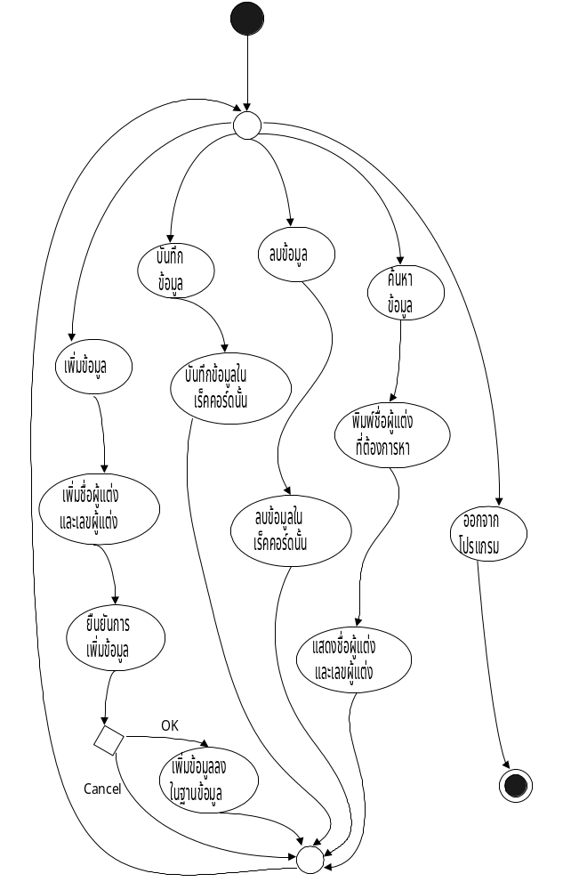

รูปที่ 4-7 State Diagram ของโปรแกรมจัดการเลขผู้แต่งหนังสือ
4.2.3.1.2 State Diagram ของโปรแกรมแสดงเลขผู้แต่ง
ไทย
อังกฤษ
แสดงฐานข้อมูล
เลขผู้แต่งภาษาไทย
แสดงฐานข้อมูลเลข
ผู้แต่งภาษาอักกฤษ
ค้นหา
ข้อมูล
พิมพ์ชื่อผู้แต่ง
ที่ต้องการหา
แสดงชื่อผู้แต่ง
และเลขผู้แต่ง
เลือกกฏในการหา
เลขผู้แต่งหนังสือ
แสดงข้อมูล
ตามกฏที่เลือก
ออกจาก
โปรแกรม
นำเลขผู้แต่งใส่ลงใน
ฐานข้อมูล Marc

รูปที่ 4-8 State Diagram ของโปรแกรมแสดงเลขผู้แต่ง

4.2.3.1.3 State Diagram ของโปรแกรมการกรอก และแก้ไขข้อมูลหัวเรื่องหนังสือ

เพิ่มข้อมูล
บันทึก
ข้อมูล
ลบข้อมูล
ค้นหา
ข้อมูล
ออกจาก
โปรแกรม
เพิ่มข้อมูล
หัวเรื่อง
ยืนยันการ
เพิ่มข้อมูล
บันทึกข้อมูลใน
เรคอร์ดนั้น
ลบข้อมูลใน
เรคอร์ดนั้น
พิมพ์หัวเรื่อง
ที่ต้องการหา
แสดงข้อมูล
หัวเรื่อง
เพิ่มข้อมูลลง
ในฐานข้อมูล
OK
Cancel
เพิ่มข้อมูลหัวเรื่องย่อย
ลงในฐานข้อมูล
เพิ่ม
หัวเรื่องย่อย

รูปที่ 4-9 State Diagram ของโปรแกรมการกรอก และแก้ไขข้อมูลหัวเรื่องหนังสือ

4.2.3.1.4 State Diagram ของโปรแกรมการค้นหาหัวเรื่อง

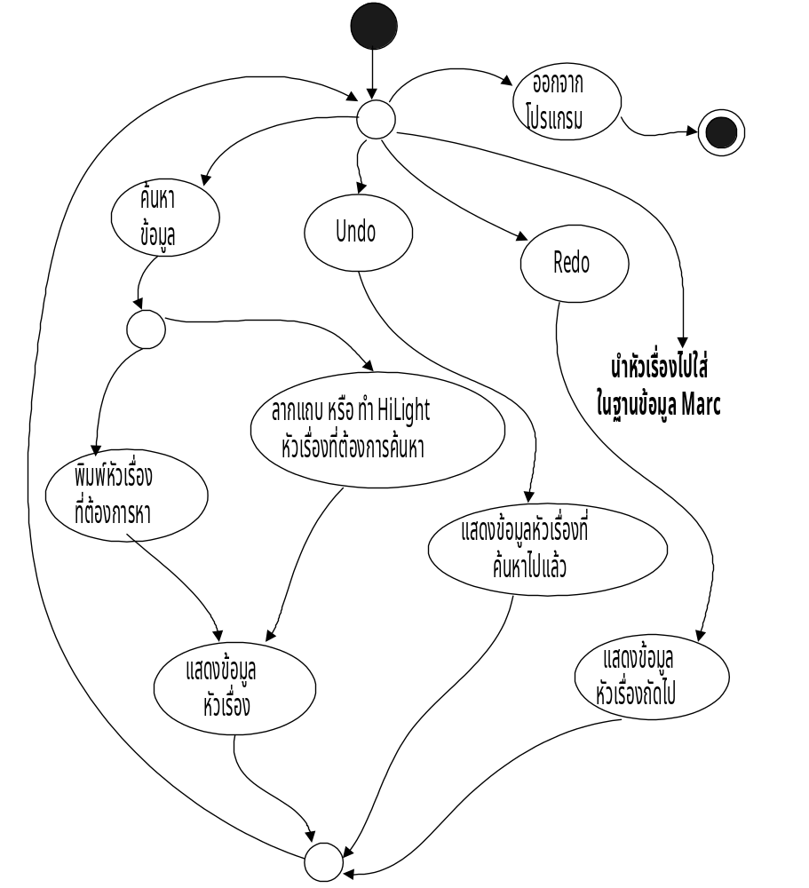

รูปที่ 4-10 State Diagram ของโปรแกรมการค้นหาหัวเรื่อง

4.2.3.1.5 State Diagram ของโปรแกรมการจัดการหัวเรื่องหนังสือจากอินเทอร์เน็ต

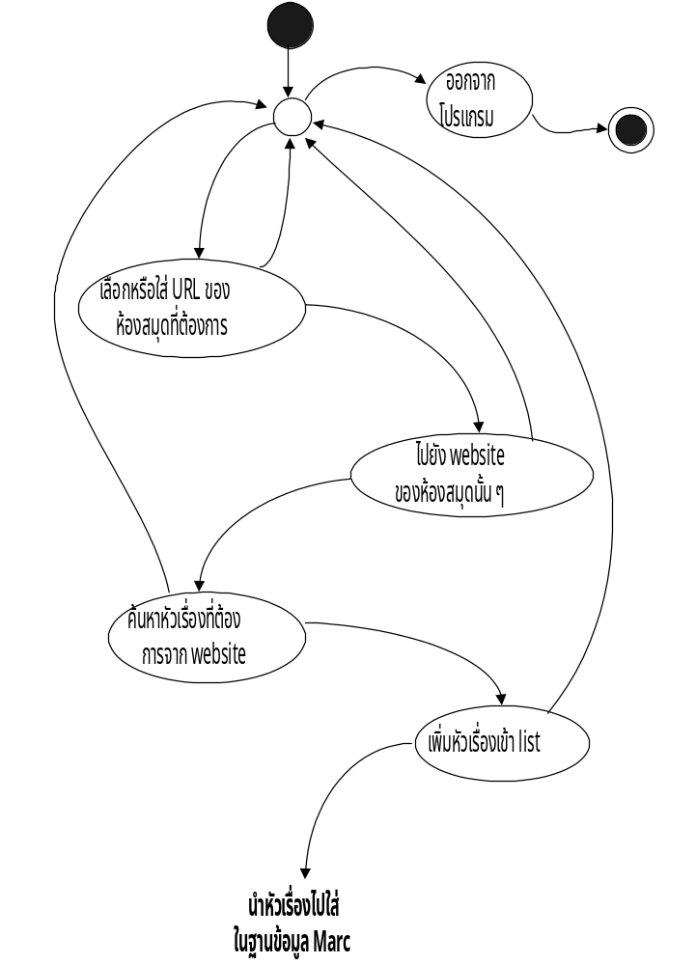

รูปที่ 4-11 State Diagram ของโปรแกรมการจัดการหัวเรื่องหนังสือจากอินเทอร์เน็ต

4.2.3.1.6 State Diagram ของโปรแกรมจัดการข้อมูลตามระบบมาร์คฟอร์แมต

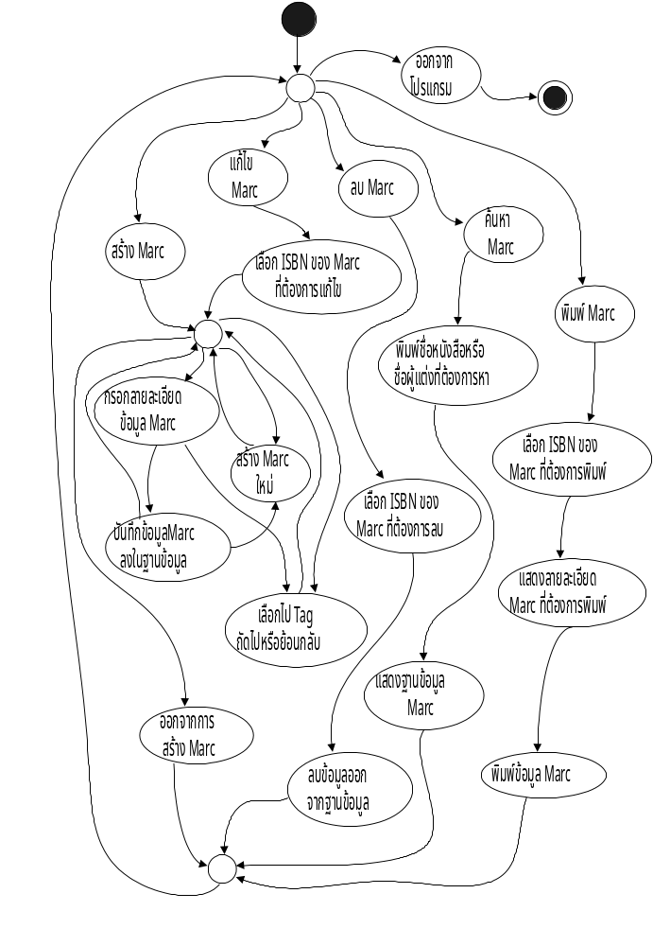

รูปที่ 4-12 State Diagram ของโปรแกรมจัดการข้อมูลตามระบบมาร์คฟอร์แมต

4.2.3.1.7 State Diagram ของโปรแกรมจัดพิมพ์รายชื่อหนังสือ และรายละเอียดอื่นๆ

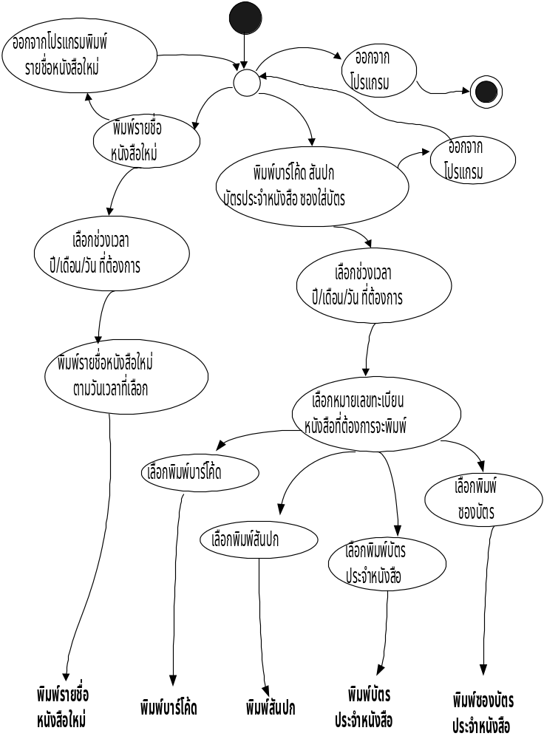

รูปที่ 4-13 State Diagram ของโปรแกรมจัดพิมพ์รายชื่อหนังสือ และรายละเอียดอื่นๆ

4.2.3.2 โปรแกรมการจัดการเลขผู้แต่งหนังสือ
โปรแกรมการจัดการเลขผู้แต่งหนังสือได้ออกแบบจากความต้องการของผู้ใช้ซึ่งโปรแกรมแบ่งเป็นส่วนโปรแกรมจัดการเลขผู้แต่งหนังสือฉบับภาษาไทย โปรแกรมการจัดการเลขผู้แต่งหนังสือฉบับภาษาอังกฤษ และยังมีส่วนการแสดงข้อมูลเลขผู้แต่งหนังสือที่จัดเก็บในฐานข้อมูล ซึ่งการเขียนโปรแกรมในส่วนของโปรแกรมการจัดการเลขผู้แต่งหนังสือนั้นจะใช้ดาต้าฟอร์มวิซาร์ส และเอดีโอ (Microsoft ActiveX Data Objects) ในการเขียนโปรแกรมในส่วนของโปรแกรมในการจัดการข้อมูลในฐานข้อมูล

4.2.3.2.1 โปรแกรมการจัดการเลขผู้แต่งหนังสือฉบับภาษาไทย
โปรแกรมจะมีฐานข้อมูลที่เก็บข้อมูลเหมือนข้อมูลของหนังสือเลขผู้แต่งหนังสือฉบับภาษาไทยโดยหน้าจอของโปรแกรมจะมีฟิลด์ของข้อมูลอยู่ 2 ฟิลด์ คือ ฟิลด์ของชื่อผู้แต่งหนังสือและฟิลด์ของเลขผู้แต่งหนังสือซึ่งโปรแกรมแสดงดังรูปที่ 4-14
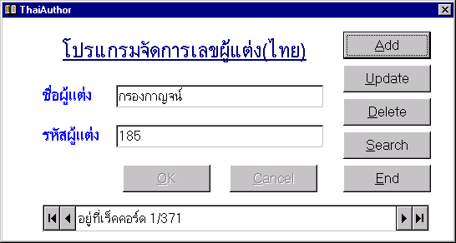

รูปที่ 4-14 โปรแกรมการจัดการเลขผู้แต่งหนังสือฉบับภาษาไทย

โปรแกรมการจัดการเลขผู้แต่งหนังสือฉบับภาษาไทยซึ่งโปรแกรมมีฟังก์ชันการทำงาน ดังนี้
- ฟังก์ชันการเพิ่มข้อมูล สามารถทำการเพิ่มข้อมูลลงในฐานข้อมูลได้ โดยจะทำการเพิ่มเรคอร์ดใหม่ในฐานข้อมูลโดยอัตโนมัติในระหว่างการเพิ่มข้อมูลนี้จะไม่สามารถทำการแก้ไขข้อมูล ลบข้อมูล และค้นหาข้อมูลได้ หากต้องการแก้ไขข้อมูล ลบข้อมูล และค้นหาข้อมูล ผู้ใช้จะต้องทำการยกเลิกการเพิ่มข้อมูลก่อน
- ฟังก์ชันอัพเดต สามารถทำการแก้ไขข้อมูลในฐานข้อมูลได้ โดยเมื่อแก้ไขข้อมูล แล้วใช้ฟังก์ชันนี้ข้อมูลจะถูกบันทึกลงในฐานข้อมูลโดยอัตโนมัติ
- ฟังก์ชันการลบข้อมูล สามารถลบข้อมูลที่ในเรคอร์ดที่ต้องการจะลบในฐานข้อมูลได้
- ฟังก์ชันการค้นหาข้อมูล แสดงดังรูปที่ 4-15 สามารถทำการค้นหาเลขผู้แต่งหนังสือที่ต้องการได้โดยการทำงานของฟังก์ชันนี้จะให้กรอกชื่อผู้แต่งหนังสือที่ต้องการหาเลขผู้แต่งหนังสือและโปรแกรมทำการค้นหาเลขผู้แต่ง หนังสือได้โดยอัตโนมัติ โดยจะแสดงผลออกมาทั้งชื่อผู้แต่งหนังสือ และเลขผู้แต่งหนังสือที่ค้นหาพบ หากค้นหาไม่พบจะแสดงเลขผู้แต่งหนังสือที่ใกล้เคียง

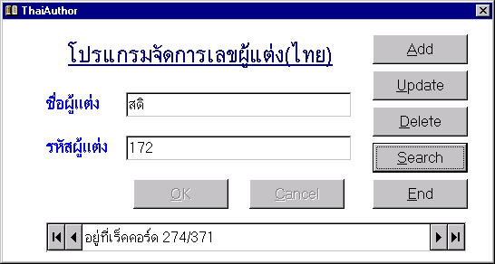
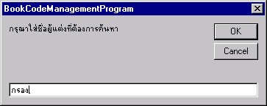

รูปที่ 4-15 โปรแกรมแสดงการค้นหาเลขผู้แต่งหนังสือ

4.2.3.2.2 โปรแกรมการจัดการเลขผู้แต่งหนังสือฉบับภาษาอังกฤษ
รูปแบบการทำงานในฟังก์ชันต่างๆ จะทำงานเหมือนโปรแกรมการจัดการเลขผู้แต่งหนังสือฉบับภาษาไทยแต่มีการจัดเก็บข้อมูลลงฐานข้อมูลแยกกัน โดยโปรแกรมจะมีฐานข้อมูลที่เก็บข้อมูลของหนังสือเลขผู้แต่งหนังสือฉบับภาษาอังกฤษ ซึ่งโปรแกรมสามารถแสดงได้ดังรูปที่ 4-16
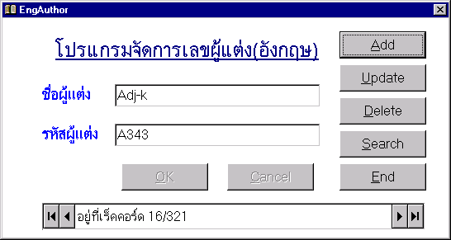

รูปที่ 4-16 โปรแกรมการจัดการเลขผู้แต่งหนังสือฉบับภาษาอังกฤษ

4.2.3.2.3 โปรแกรมการแสดงฐานข้อมูลเลขผู้แต่งหนังสือ
โปรแกรมจะทำการแสดงฐานข้อมูลที่ได้จัดเก็บโดยแบ่งการแสดงฐานข้อมูลออกเป็น 2 ฐานข้อมูล คือ ฐานข้อมูลของเลขผู้แต่งหนังสือฉบับภาษาไทย และฐานข้อมูลของเลขผู้แต่งหนังสือฉบับภาษาอังกฤษ ซึ่งโปรแกรมแสดงได้ดังรูปที่ 4-17 โดยมีฟังก์ชันในการทำงานต่างๆ ดังนี้
- ฟังก์ชันแสดงฐานข้อมูลเลขผู้แต่งหนังสือภาษาไทย และภาษาอังกฤษ ซึ่งการแสดงฐานข้อมูลเลขผู้แต่งภาษาอังกฤษสามารถแบ่งออกได้ตามกฎในการวิเคราะห์เลขผู้แต่งหนังสือภาษาอังกฤษ
- ฟังก์ชันค้นหาข้อมูลเลขผู้แต่ง สามารถค้นหาโดยการใส่ชื่อผู้แต่งที่ต้องการค้นหา
- ฟังก์ชันในการกรอกเลขผู้แต่งหนังสือ ลงฐานข้อมูลในรูปมาร์คฟอร์แมต
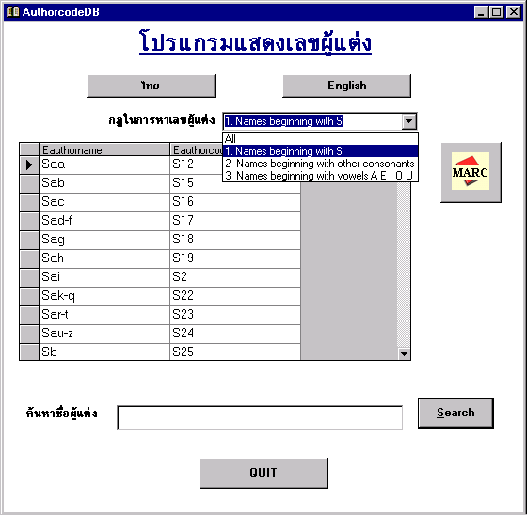

รูปที่ 4-17 โปรแกรมการแสดงฐานข้อมูลเลขผู้แต่ง

4.2.3.3 โปรแกรมการจัดการหัวเรื่องหนังสือ
ผู้จัดทำได้ศึกษาการทำงานของผู้ใช้พบว่า หัวเรื่องหนังสือสามารถได้มาจาก 2 ส่วน คือ ค้นหา จากหนังสือหัวเรื่องหนังสือ และค้นหาจากฐานข้อมูลหัวเรื่องหนังสือจากห้องสมุดอื่นๆ ทางอินเทอร์เน็ต จึงออกแบบโปรแกรมการจัดการหัวเรื่องหนังสือที่มีการหาหัวเรื่องหนังสือจากฐานข้อมูลที่จัดเก็บหัวเรื่องหนังสือจากหนังสือหัวเรื่องหนังสือและการค้นหาหัวเรื่องหนังสือจากอินเทอร์เน็ต

4.2.3.3.1 โปรแกรมการจัดการหัวเรื่องหนังสือจากฐานข้อมูลหัวเรื่องหนังสือ
โปรแกรมการจัดการหัวเรื่องหนังสือจากฐานข้อมูลหัวเรื่องหนัง สืบเนื่องจากการทำงานในส่วนของหัวเรื่องหนังสือจะต้องใช้การวิเคราะห์หัวเรื่องหนังสือที่เหมาะสม โดยจะต้องมีรายละเอียดเกี่ยวกับหนังสือมากมาย ทำให้โปรแกรมที่ออกแบบมาแยกการทำงาน ออกเป็น 2 ส่วนคือ การทำงานในขั้นตอนการกรอกข้อมูลของหัวเรื่องหนังสือ และการค้นหาเลขหัวเรื่องหนังสือเพื่อนำมาวิเคราะห์ โดยการเขียนโปรแกรมในส่วนนี้ใช้ดาต้าฟอร์มวิซาร์ส และและเอดีโอ (Microsoft ActiveX Data Objects) ในการเขียนโปรแกรมในส่วนของโปรแกรมในการจัดการข้อมูลในฐานข้อมูล

4.2.3.3.1.1 โปรแกรมจัดการการกรอกและแก้ไขข้อมูลหัวเรื่องหนังสือ
โปรแกรมจัดการการกรอกข้อมูล แสดงดังรูปที่ 4-18 สามารถทำงาน 3 ฟังก์ชันการทำงานคือเพิ่มข้อมูล ,แก้ไขข้อมูลและลบข้อมูล ซึ่งการกรอกข้อมูลนั้นจะต้องทำเป็นลำดับโดยกรอกจากหัวเรื่อง ถ้ามีหัวเรื่องย่อยก็กรอกหัวเรื่องย่อยไล่ลงไปเรื่อยๆ จนหมดหัวเรื่องนั้นๆ แล้วจึงกรอกหัวเรื่องใหม่ โดยมีรายละเอียดของฟิลด์ของข้อมูลต่างๆ ตามหนังสืออ้างอิงหัวเรื่องหนังสือ คือ หัวเรื่อง, คำแปลภาษาอังกฤษหัวเรื่อง, เลขเรียก [LC;DEWEY], รายละเอียดหัวเรื่อง, คำที่ไม่ใช้เป็นหัวเรื่อง (UF), คำที่กว้างกว่า (BT), คำที่เกี่ยวข้องสัมพันธ์กัน (RT), คำอธิบายการใช้หัวเรื่อง (SA), คำที่แคบกว่า (NT), คำที่ใช้เป็นหัวเรื่อง (USE) ในการแก้ไขข้อมูลสามารถทำได้ตลอดเวลา ส่วนในฟังก์ชันการลบข้อมูลนั้นต้องยกเลิกการเพิ่มข้อมูลก่อนจึงจะลบข้อมูลจากฐานข้อมูลหัวเรื่องได้
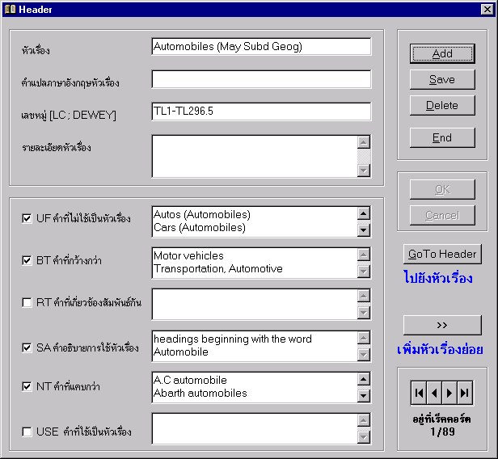

รูปที่ 4-18 โปรแกรมการกรอกและแก้ไขข้อมูลหัวเรื่องหนังสือ
โปรแกรมการกรอกและแก้ไขข้อมูลหัวเรื่องมีฟังก์ชันการทำงานต่างๆ ดังนี้
- ฟังก์ชันการเพิ่มข้อมูล สามารถทำการเพิ่มข้อมูลรายละเอียดต่างๆ เกี่ยวกับหัวเรื่องหนังสือลงในฐานข้อมูล
- ฟังก์ชันการบันทึกข้อมูล สามารถทำการบันทึกข้อมูลรายละเอียดต่างๆ เกี่ยวกับหัวเรื่องหนังสือ เมื่อข้อมูลนั้นมีการเปลี่ยนแปลงหรือแก้ไข
- ฟังก์ชันการลบข้อมูล สามารถทำการลบข้อมูลหัวเรื่องหนังสือที่ต้องการออกจากฐานข้อมูล
- ฟังก์ชันค้นหาหัวเรื่อง สามารทำการค้นหาหัวเรื่องที่ต้องการเพื่อทำการเปลี่ยนแปลงแก้ไข, ลบข้อมูลหัวเรื่องนั้น หรือเพิ่มหัวเรื่องย่อยของหัวเรื่องหนังสือที่ต้องการ
- ฟังก์ชันการเพิ่มหัวเรื่องย่อย สามารถทำการเพิ่มหัวเรื่องย่อยของหัวเรื่องที่ต้องการ เพื่อบันทึกข้อมูลรายละเอียดต่างๆ เกี่ยวกับหัวเรื่องย่อยหนังสือ โดยสามารถบันทึกข้อมูลหัวเรื่องย่อยได้ 3 หัวเรื่องย่อย แสดงดังรูปที่ 4-19

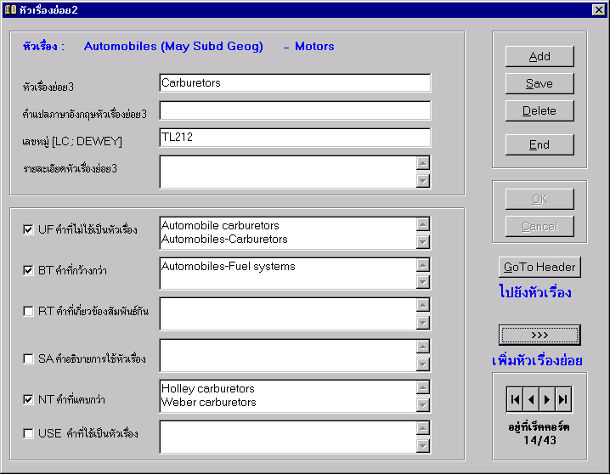

รูปที่ 4-19 โปรแกรมการกรอกและแก้ไขข้อมูลหัวเรื่องย่อย 2

4.2.3.3.1.2 โปรแกรมค้นหาหัวเรื่องหนังสือ
โปรแกรมการค้นเลขหัวเรื่องจะทำการค้นหาเลขหัวเรื่องที่ต้องการ โดยบอกรายละเอียดเกี่ยวกับหัวเรื่องที่ค้นหาพบ สามารถทำการค้นหาหัวเรื่องที่ใกล้เคียงได้เพื่อใช้ในการทำการวิเคราะห์โดยสามารถหาหัวเรื่องย่อยได้ โดยโปรแกรมแสดงดังรูปที่ 4-20

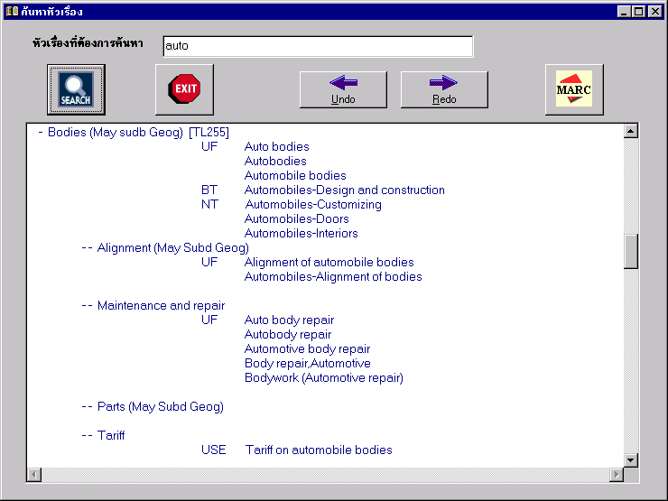
รูปที่ 4-20 โปรแกรมการค้นหาหัวเรื่อง

โปรแกรมช่วยค้นหาหัวเรื่องหนังสือ มีฟังก์ชันการทำงานต่างๆ ดังนี้
- ฟังก์ชันการค้นหาหัวเรื่อง เมื่อพิจารณาชื่อเรื่องและเนื้อหาของหนังสือเล่มที่จะทำการวิเคราะห์แล้ว จะทำการค้นหาหัวเรื่องที่เหมาะสมกับหนังสือเล่มนั้น โดยใส่หัวเรื่องที่คิดว่าเหมาะสมแล้วทำการค้นหา ซึ่งผลที่ได้จะเป็นหัวเรื่องที่ค้นหา โดยจะประกอบด้วยรายละเอียดต่างๆ ของหัวเรื่องนั้นๆ เช่น หัวเรื่อง, เลขเรียก (LC หรือ DEWEY), รายละเอียดหัวเรื่อง เป็นต้น และถ้าหัวเรื่องหลักนั้นมีหัวเรื่องย่อย โปรแกรมจะแสดงหัวเรื่องย่อยของหัวเรื่องหลักนั้นด้วย ซึ่งหัวเรื่องย่อยนั้นจะประกอบด้วยรายละเอียดของหัวเรื่องหลักนั้นๆ ด้วย ในฟังก์ชันการค้นหาหัวเรื่องนี้ สามารถใส่หัวเรื่องที่ต้องการค้นหาทางช่องหัวเรื่องที่ต้องการค้นหา หรือสามารถคลิ้กหรือลากแถบในการหาหัวเรื่องที่ต้องการได้
- ฟังก์ชัน Undo และ Redo เมื่อทำการค้นหาหัวเรื่องใหม่เรื่องอื่นแล้ว สามารถย้อนกลับหรือเปลี่ยนไปดูหัวเรื่องที่ได้ทำการค้นหาไปแล้วได้
- ฟังก์ชันในการเพิ่มหัวเรื่องลงมาร์ค เมื่อได้หัวเรื่องที่คิดว่าถูกต้องหรือตรงตามเนื้อหาของหนังสือที่ได้ทำการวิเคราะห์แล้ว สามารถเพิ่มหัวเรื่องนั้นลงไปในฐานข้อมูลมาร์ค เพื่อที่จะได้ทำการพิมพ์รายละเอียดในส่วนอื่นๆ ของหนังสือลงในฐานข้อมูลมาร์คฟอร์แมตต่อไป

4.2.3.3.2 โปรแกรมการจัดการหัวเรื่องหนังสือจากอินเทอร์เน็ต
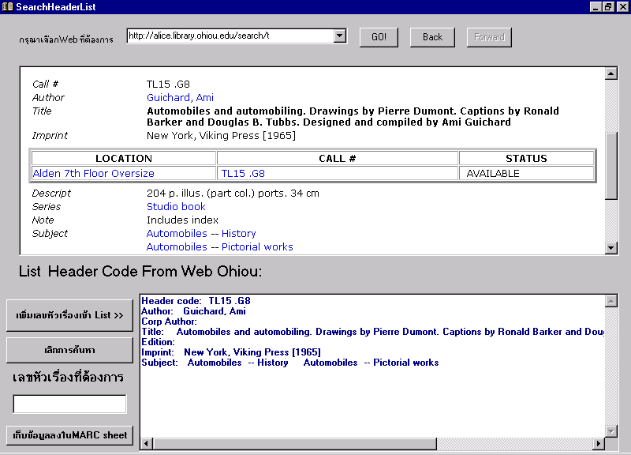
โปรแกรมจะทำงานโดยการจำลองการทำงานของเว็บบราวเซอร์ขึ้นมา ซึ่งการทำงานของโปรแกรมจะไปที่เว็บไซต์ http://Alice.library.ohiou.edu/search/t โดยอัตโนมัติ ที่เว็บไซต์นี้เป็นฐานข้อมูลของห้องสมุดมหาวิทยาลัยโอไฮโอที่ให้บริการในการค้นหาหัวเรื่องหนังสือภาษาอังกฤษ โดยโปรแกรมการจัดการหัวเรื่องหนังสือจากอินเทอร์เน็ตสามารถ แสดงได้ดังรูปที่ 4-21
รูปที่ 4-21 โปรแกรมการจัดการหัวเรื่องหนังสือจากทางอินเทอร์เน็ต

ซึ่งการทำงานของโปรแกรมสามารถค้นหาได้จากเว็บโดยตรง จากนั้นถ้าพบหัวเรื่องหนังสือที่ต้องการสามารถเก็บหัวเรื่องนั้นไว้เพื่อพิจารณาใช้ในการทำการวิเคราะห์ต่อไป โดยโปรแกรมสามารถจัดเก็บหัวเรื่องที่ต้องการได้โดยจะทำการสแกนจาก Source Code ของเว็บเพจซึ่งเป็นภาษา HTML แล้วทำการตัดคำเพื่อให้ได้ค่าต่างๆ ของหัวเรื่องออกมา เพื่อนำข้อมูลที่ได้มาพิจารณาในการเลือกหัวเรื่องที่เหมาะสม หรือใช้ในการเก็บของมูลลงมาร์คฟอร์แมต

4.2.3.4 โปรแกรมการจัดการข้อมูลตามระบบมาร์คฟอร์แมต
โปรแกรมการจัดการข้อมูลตามระบบมาร์คฟอร์แมต แสดงดังรูปที่ 4-22 เป็นโปรแกรมที่สามารถสร้างมาร์คชีท พร้อมทั้งจัดพิมพ์ได้ เพื่อนำไปใช้ในการทำบาร์โค้ด สันปกหนังสือ บัตรรายการประจำหนังสือ ซองบัตรประจำหนังสือ การทำงานของโปรแกรมจะมีฟังก์ชันการทำงาน ดังนี้
- สร้างมาร์คชีท โปรแกรมจะจัดทำมาร์คชีทใหม่โดยมีรูปแบบการกรอกข้อมูลตามระบบมาร์คฟอร์แมตแต่ในส่วนติดต่อกับผู้ใช้นั้นสามารถใช้งานได้ง่ายขึ้น การกรอกข้อมูลจะกรอกตามลำดับแทคไปเรื่อยๆ สามารถทำการบันทึกข้อมูลได้ตลอดเวลา
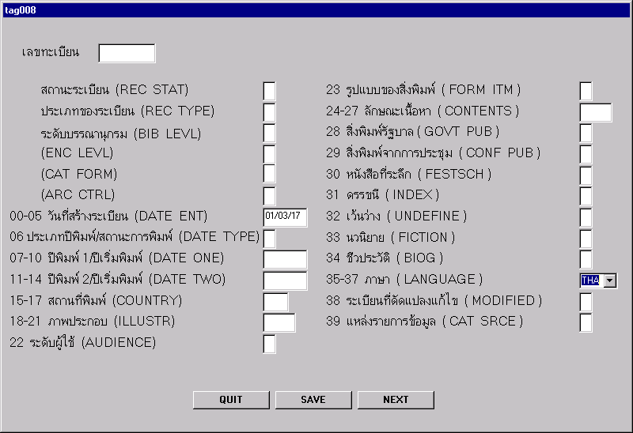
รูปที่ 4-22 โปรแกรมการจัดการข้อมูลตามระบบมาร์คฟอร์แมต

- แก้ไขมาร์คชีท สามารถทำการแก้ไขมาร์คชีทที่สร้างไว้แล้วได้โดยใช้ฟังก์ชันแก้ไขข้อมูลในมาร์คชีทเมื่อแก้ไขเรียบร้อยแล้วจะทำการบันทึกข้อมูลลงฐานข้อมูล
- ลบมาร์คชีทสามารถลบมาร์คชีทที่ไม่ต้องการใช้ออกจากฐานข้อมูลได้โดยใช้ฟังก์ชันนี้
- ค้นหามาร์คชีท ฟังก์ชันนี้จะทำการค้นหามาร์คชีทที่ต้องการได้
- จัดพิมพ์มาร์คชีท ฟังก์ชันจัดพิมพ์มาร์คชีทจะส่งข้อมูลออกไปยังเครื่องพิมพ์เพื่อพิมพ์มาร์คชีทที่ต้องการออกมาเพื่อใช้ในการออกบัตรรายการต่อไป

4.2.3.5 โปรแกรมจัดพิมพ์รายชื่อหนังสือ และรายละเอียดอื่นๆ
หลังจากที่ได้ทำการพิมพ์ข้อมูลรายละเอียดหนังสือต่างๆ ลงในฐานข้อมูลมาร์คฟอร์แมตเรียบร้อยแล้ว ข้อมูลที่ได้สามารถนำไปพิมพ์เป็นข้อมูลต่างๆ เพื่อเป็นรายงานรายชื่อหนังสือใหม่ และพิมพ์รายละเอียดต่างๆ คือ บาร์โค้ด บัตรรายการประจำหนังสือ สันปกหนังสือ ซองบัตรประจำหนังสือ

4.2.3.5.1 โปรแกรมจัดพิมพ์รายชื่อหนังสือ
โปรแกรมจัดพิมพ์รายชื่อหนังสือ แสดงดังรูปที่ 4-23 เป็นโปรแกรมที่ใช้ในการพิมพ์รายละเอียดต่างๆ ของหนังสือ มีวัตถุประสงค์เพื่อใช้เป็นใบรายงานสำหรับแสดงรายชื่อหนังสือใหม่ประจำเดือน และเพื่อตรวจสอบความถูกต้องในการพิมพ์ข้อมูลรายละเอียดของหนังสือลงฐานข้อมูลมาร์คฟอร์แมตก่อนที่จะทำการจัดพิมพ์รายละเอียดอื่นๆ ของหนังสือ โดยนำข้อมูลจากฐานข้อมูลมาร์คฟอร์แมตมาใช้ในการทำรายงานรายชื่อหนังสือใหม่นี้
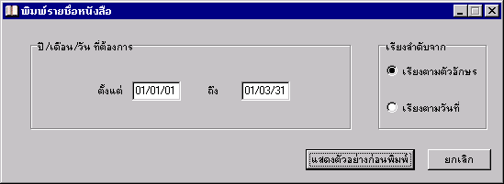

รูปที่ 4-23 โปรแกรมจัดพิมพ์รายชื่อหนังสือ

โปรแกรมจัดพิมพ์รายชื่อหนังสือมีฟังก์ชันการทำงาน ดังนี้
- สามารถกำหนดช่วงวันที่ที่ต้องการแสดงรายชื่อหนังสือได้
- ฟังก์ชันในการกำหนดให้โปรแกรมทำการเรียงลำดับการแสดงรายชื่อหนังสือตามลำดับตัวอักษรของเลขเรียกหนังสือ หรือเรียงตามลำดับวันที่ที่ทำการพิมพ์ข้อมูลรายละเอียดของหนังสือลงในฐานข้อมูลมาร์คฟอร์แมต

4.2.3.5.2 โปรแกรมพิมพ์บาร์โค้ด สันปก บัตรประจำหนังสือ ซองบัตร
โปรแกรมพิมพ์บาร์โค้ด สันปก บัตรประจำหนังสือ ซองบัตร แสดงดังรูปที่ 4-24 เป็นโปรแกรมที่นำข้อมูลจากฐานข้อมูลมาร์คฟอร์แมตมาใช้สำหรับจัดพิมพ์บาร์โค้ดประจำหนังสือ สันปกประจำหนังสือ บัตรประจำหนังสือ และซองบัตรประจำหนังสือ ซึ่งใช้สำหรับติดลงไปที่หนังสือที่ได้ทำการบันทึกข้อมูลรายละเอียดต่างๆ ของหนังสือเข้าไปในฐานข้อมูลแล้ว เพื่อประโยชน์ในการบ่งบอกลักษณะของหนังสือเล่มนั้นๆ และยังสามารถใช้ในการยืม-คืนหนังสือด้วย

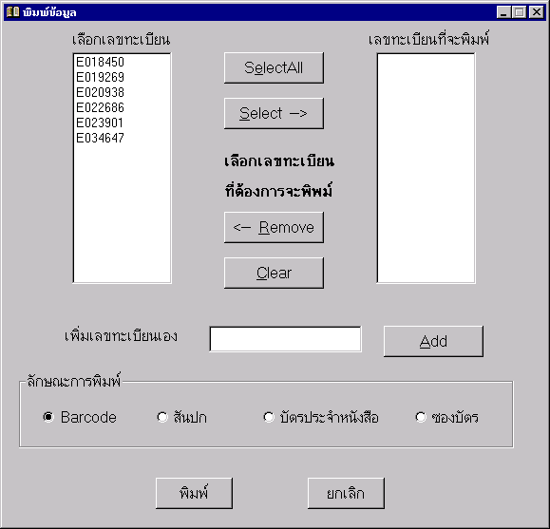

รูปที่ 4-24 โปรแกรมพิมพ์บาร์โค้ด สันปก บัตรประจำหนังสือ ซองบัตร

โปรแกรมพิมพ์บาร์โค้ด สันปก บัตรประจำหนังสือ ซองบัตร มีฟังก์ชันการทำงาน ดังนี้
- ฟังก์ชันในการเลือกเลขทะเบียนที่ต้องการ โดยในการเลือกเลขทะเบียนที่ต้องการสามารถเลือกได้จากการกำหนดช่วงวันที่ที่ต้องการจะพิมพ์
- ฟังก์ชันในการเลือกเลขทะเบียนที่ต้องการจะพิมพ์ เมื่อได้เลขทะเบียนทั้งหมดที่ต้องการจากการกำหนดช่วงวันที่แล้ว สามารถเลือกเลขทะเบียนที่ต้องการต้องการจะพิมพ์ โดยกำหนดจากปุ่ม SelectAll หรือปุ่ม Select และยังสามารถย้ายเลขทะเบียนที่ไม่ต้องการจะพิมพ์ออก โดยใช้ปุ่ม Remove หรือ Clear
- ฟังก์ชันในการเพิ่มเลขทะเบียนที่ต้องการจะพิมพ์ นอกจากกำหนดช่วงวันที่ที่ต้องการจะพิมพ์แล้วยังสามารถกำหนดเลขทะเบียนที่ต้องการจะพิมพ์ โดยการใส่เข้าไปในช่องใส่เลขทะเบียน
- ฟังก์ชันการเลือกลักษณะการพิมพ์ สามารถกำหนดลักษณะของสิ่งที่ต้องการจะพิมพ์จากฐานข้อมูลมาร์คฟอร์แมต คือ
- บาร์โค้ดประจำหนังสือ จะใช้เลขทะเบียนในการพิมพ์ โดยบาร์โค้ดใช้รูปแบบมาตรฐานของ Code39
- สันปกประจำหนังสือ ใช้เลขเรียกหนังสือหรือเลขหมู่
- บัตรประจำหนังสือ และซองบัตรประจำหนังสือ ใช้เลขเรียกหนังสือหรือเลขหมู่หนังสือ, เลขทะเบียน, ชื่อผู้แต่ง และชื่อเรื่องหนังสือ

4.2.4 Integration
ในขั้นนี้จะนำโปรแกรมทั้ง 4 ส่วน คือ ส่วนจัดการเลขรหัสผู้แต่ง ส่วนจัดการหัวเรื่องหนังสือ ส่วนจัดการข้อมูลตามระบบมาร์คฟอร์แมต และส่วนการพิมพ์รายละเอียดหนังสือ แล้วทำการทดสอบการทำงานว่าส่วนประกอบทุกส่วนสามารถทำงานรวมกันได้ตามปกติหรือไม่ อีกทั้งยังต้องทดสอบหาข้อผิดพลาดต่างๆ ที่อาจเกิดขึ้นได้เมื่อนำโปรแกรมมาทำงานร่วมกัน

4.2.5 Operation
ในส่วนนี้จะเป็นการนำโปรแกรมไปใช้งาน ซึ่งในขั้นตอนนี้จะต้องนำโปรแกรมที่พัฒนาขึ้นไปใช้งานจริงกับฝ่ายวิเคราะห์ทรัพยากรห้องสมุดของสำนักหอสมุดกลาง โดยจะเชื่อมต่อกับระบบการทำงานจริงที่ใช้อยู่ในปัจจุบันของสำนักหอสมุดกลาง โดยในขั้นแรกผู้จัดทำจะทำการสาธิต และอธิบายวิธีการใช้งาน และวิธีการทำงานของโปรแกรมในส่วนต่างๆ ตามลำดับเป็นขั้นตอนตั้งแต่เริ่มจนจบวิธีการใช้งาน ให้แก่เจ้าหน้าที่ของฝ่ายวิเคราะห์ทรัพยากรห้องสมุดทราบ และทำการตอบข้อสงสัยหรือความไม่เข้าใจในวิธีการใช้งานหรือการทำงานของโปรแกรม หลังจากนั้นจะเป็นการตรวจสอบความคิดเห็นของเจ้าหน้าที่ที่ใช้งานเกี่ยวกับข้อผิดพลาดของการทำงาน หรือข้อเสียของการใช้งานของโปรแกรม ซึ่งจะได้ทำการแก้ไข ปรับปรุงให้เกิดการทำงานที่ถูกต้อง และเป็นที่พอใจสำหรับเจ้าหน้าที่ที่ใช้งาน

